Vyšší odborná škola zdravotnická
a Střední zdravotnická škola,
Hradec Králové,
Komenského 234

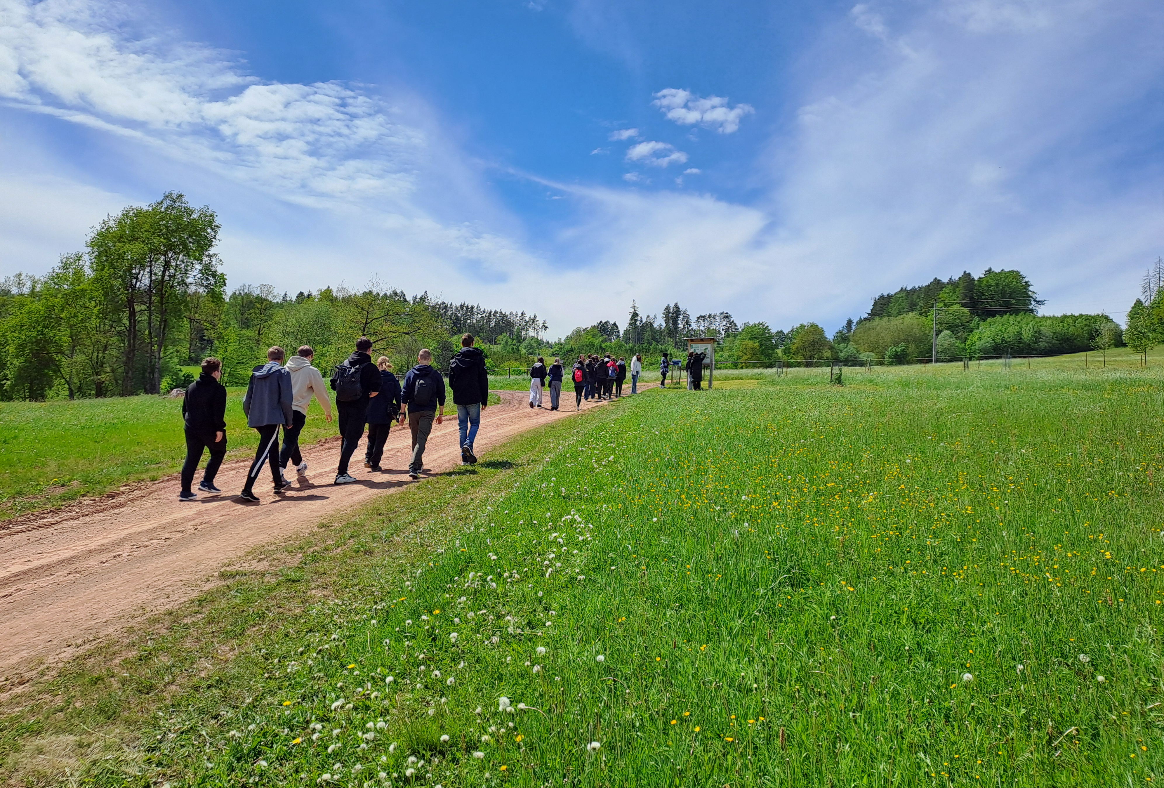

ROČNÍ PLÁN AKTIVIT
VOŠZ A SZŠ V OBLASTI EVVO
VE ŠKOLNÍM ROCE

2025 – 2026

Koordinátor EVVO: PhDr. Přemysl Štindl, Mgr. Renata Rundová

Obsah

Obsah 2
Roční plán EVVO pro školní rok 2025/2026 3
1.1. Všeobecné úkoly 3
1.2. Celoroční úkoly 3
1.3. Ekologické přednášky 3
1.4. Environmentální exkurze 4
1.5. Kurzy žáků 4
1.6. Celoškolní a tematicky sjednocené aktivity školy, projektové dny 4
a. Vyučovací předměty s tématy EVVO ve svém plánu 5
b. Financování EVVO – Projekty 6
c. Realizované projekty s vazbou na EVVO tématiku 6
d. Provoz školy 6
e. Vzdělávání pedagogických pracovníků 6
f. Spolupráce s jinými organizacemi 6
g. EVVO na DM 6
h. Návaznost na dokumenty 6

Roční plán EVVO pro školní rok 2025/2026

Všeobecné úkoly
Naším hlavním úkolem je vést naše žáky a studenty k zodpovědnému vztahu k životnímu prostředí, podporovat v žácích a studentech vnímání přírody a prostředí, kde žijeme, jako významnou hodnotu trvalého charakteru, o kterou je nezbytné se trvale starat a pečovat. Naším společným úkolem je pokračovat i nadále v realizaci aktivit a akcí podporujících environmentální vzdělávání, výchovu a osvětu. Jakou součást našeho poslání vnímáme posilování hodnot přírodního a kulturního dědictví v lokální a regionální rovině.

I nadále budeme:
Pokračovat v členství v celorepublikové síti M.R.K.E.V. (Metodika a realizace komplexní ekologické výchovy). Součástí členství je pravidelné odebírání časopisu Bedrník (zdroj dostupných materiálů souvisejících s ekologickou výchovou) a časopisu Ekoton (Bulletin EVVO Královéhradeckého kraje).
Naplňovat dlouhodobý plán EVVO pro naši školu.
Pružně reagovat na aktuální dění a nabídku zajímavých akcí pro žáky i učitele.
Spolupracovat s vedením a s ostatními pedagogy, motivovat je k participaci na realizaci EVVO.
Snažit se získat na aktivity EVVO finanční prostředky.
Zveřejňovat informace o činnostech a nabídkách institucí zabývajících se EVVO.
Doplňovat informační zdroje (literatura, pomůcky, aj.).
Zařazovat EVVO do výchovně vzdělávacího procesu.
Podporovat a motivovat žáky k účasti na soutěžích.
Organizovat pro žáky exkurze, pobyty v přírodě.
Spolupracovat s kroužky realizovanými ve škole.
Spolupracovat s domovem mládeže.
Spolupracovat se středisky ekologické výchovy (SEVER) a jinými organizacemi.
Vést žáky ke kladnému vztahu k přírodě, životu, zdraví a jejich aktivní ochraně.
Naplňovat myšlenku trvale udržitelného rozvoje v praxi chodu školy a tím výchovně působit na žáky. Seznámit žáky s Cíli udržitelného rozvoje OSN pro období 2015 – 2030.
Podporovat aktivity podporující spravedlivý obchod – Fair trade.
Podporovat a rozvíjet občanské kompetence a proaktivní chování.
Podporovat a rozvíjet demokratickou kulturu ve škole.

Celoroční úkoly
Během celého školního roku průběžně pracovat na všeobecných úkolech.
Třídění odpadu, šetrné hospodaření s energiemi, s vodou.
Udržování pořádku ve škole a v okolí školy.
Realizovat vycházky do přírody či okolí školy. Každá třída alespoň jednou za pololetí.
Návštěva výstav či akcí s tématikou EVVO – ideálně každá třída alespoň jednou za rok.
Využití aktuálních nabídek soutěží, odborných přednášek.
Pokračování v realizaci projektů se začleněnou tématikou EVVO.

Ekologické přednášky
Realizace a organizace vybraných přednášek a besed s ekologicko-přírodovědnou tématikou.
Termíny přednášek budou upřesněny během roku, podle možností lektorů a časového plánu ve škole (případně viz tabulka aktivit níže), nebo v rámci realizovaných projektů.

Environmentální exkurze
Žákům budou v průběhu roku nabízeny vybrané environmentálně zaměřené výlety a exkurze – aktuální termíny budou voleny dle aktuální situace a zájmu žáků, kapacit na místech konání exkurze a podobně.

Kurzy žáků
Environmentální tématika je začleněna do obsahu kurzů, adaptačního, turistického
a ekologického.

Celoškolní a tematicky sjednocené aktivity školy, projektové dny
(tučně – ověřené aktivity, ostatní jsou návrhy)

datum | významný den (téma) | ročník,  rozsah | aktivity | výstupy | Vyučující/ poznámka
září | Adaptační kurzy  prvních ročníků | 1. ročníky | Vybrané aktivity s tématikou EVVO |  | Třídní učitelé, realizační tým
září | Sportovně – ekologický zájezd, Chorvatsko | 2 - 3 | EVVO workshopy (voda) |  | Rundová, tým
září | Minimaturity  Termín elektronického zápisu práce. | 2. ročníky | minimaturity |  | Tým minimaturit a TU
22.9.2025 | Indie – přírodovědně cestovatelský živě komentovaný videodokument (Kino BioCentrál) | 60 ž (1.G, 1.E) | Planeta Země | Kino představení | TU, 90Kč
říjen | Světový den ochrany zvířat (4.10.) | 1- 4 | Propojení s tématem výuky |  | Podle zájmu  a iniciativy vyučujících
říjen | Výstava Houby  Muzeum Hradec Králové | 1-4
říjen | Světový den výživy (16.10.) | 1- 4 |  | Přednáška o  zdravé výživě | Podle zájmu  a iniciativy žáků a vyučujících
říjen | 72 hodin | 1- 4 | Dobrovolné aktivity nejen v okolí školy | Prožitky podporující proaktivní rozhodování a jednání | DM
říjen | Den stromů (20.10.), EXKURZE PP PLACHTA | 1- 4 | Vybrané aktivity dle zájmu pedagogů a žáků. | Výstupy podle aktivit ve vybraných hodinách. | Podle zájmu  a iniciativy vyučujících
3. 10. 2025 | Kapradí 2025, Jičín | Konference a praktické dílny | Konference s tématikou EVVO – | Účast pedagogů | ST + všichni zájemci školy i DM
6.- 10.10.2025 | Průzkumná expedice klimatických proměn Krkonoš | 1 - 4 | Terénní exkurze s pobytem na SEV Sever Horní Maršov | Projekt MUP | Tým EVVO, projekt MUP
listopad | Studentský den | 1- 4 |  | Vybrané aktivity s EVVO | Tým pro realizaci studentského dne
11.12. | Mezinárodní den hor (11.12.) | 1– 4 | Přednáška, diskuse a |  | Podle zájmu  a iniciativy
leden | Prezentace minimaturit /školní kolo SOČ | 2. ročníky,  1. ročníky | Prezentace a obhajoby minamaturitních prací | Prezentace dílčích výsledků bádání žáků | Organizační tým minimaturit a komise
únor | Biologická olympiáda | zájemci |  |  | MS biologie
únor | SOČ – školní kolo | zájemci |  |  | ST, DS
březen | Jeden svět, promítání filmů nejen o lidských právech | 1- 4 | Kina, promítání filmů ve škole, besedy, cestování a poznávání |  | Dle iniciativy vyučujících i žáků
březen | Světový den vody (22.3.) | 1- 4 | Vybrané aktivity, vodní plochy VČ,  exkurze ČOV HK,  zkoumání vody, … |  | Podle zájmu vyučujících  SEV Sever
30.3.2026 | Přírodovědná přednáška: Paraziti, naši přátelé, profesor Lukeš | 1 - 4 | Přírodovědná přednáška
duben | Ukliďme svět – ukliďme Česko | zájemci | Úklid okolí školy a DM | DM | aktuální plán akce
duben | Den Země (21.4. čtvrtek) | 1A, 1B, 1C, 2L | Projektový den pořádaný Ekocentrem Sever |  | Aktivity mimo školu
duben/květen | Ekologický kurz | 3. ročníky | Biodiverzita, ochrana přírody a krajiny, trvale udržitelný rozvoj, | Vybrané aktivity konané v přírodě podle dokumentace ŠVP | ST a TU jednotlivých tříd  Zápis do TK: Ekologický kurz – Místo; aktivity v terénu s environmentální tématikou, realizace EVVO
květen | Férová snídaně |  | Aktivity v rámci fair trade školy… |  | zájemci
květen | Exkurze - Botanická zahrada léčivých rostlin FaF UK
květen | Sportovně turistický kurz | 2. ročníky | Pohyb v přírodě, senzitivní složka přírody, význam pro člověka |  | Realizace EVVO
červen | StreTech středoškolská konference
červen | Světový den životního prostředí (3.6.) | 1- 4  zájemci | brigáda  exkurze  koncert | vyčištění vytyčeného území, výlet | Podle zájmu  a iniciativy vyučujících
Nabízené aktivity realizované dle zájmu a jejichž termín konání bude upřesněn v průběhu roku:
 | Přednášky  Výstavy  Exkurze |  | Přednášky viz aktuální nabídka | Informace na sloupu a online | Podle zájmu  a iniciativy vyučujících
Poznámka: Aktivity budou realizovány podle aktuální situace.

Vyučovací předměty s tématy EVVO ve svém plánu

Biologie, biologie a ekologie, chemie, fyzika, seminář z chemie, seminář z biologie, seminář z fyziky, výchova ke zdraví, základy společenských věd, zeměpis, tělesná výchova, aj.
Žáci jsou průběžně během celého školního roku seznamováni s ekologickými tématy (tématy EVVO) dle probíraného učiva a daného tématu, jsou vedeni k získání základních klíčových kompetencí v rámci EVVO. Tematické okruhy zmíněny a zpracovány v tematických plánech jednotlivých předmětů v závislosti aplikovatelnosti EVVO témat v daném předmětu.

Financování EVVO – Projekty
Hledání možností financovat EVVO aktivity. Realizace podpořeného projektu ze zdrojů MUP (Malé účelové prostředky). Propojení aktivit EVVO s mezinárodními projekty.

Realizované projekty s vazbou na EVVO tématiku
- Erasmus + (probíhající výjezdy)

Provoz školy
- třídění odpadů, šetření elektrickou energií, vodou
- udržování čistoty prostředí ve škole i v okolí školy
- podpora zdravého životního stylu, zdravá výživa, fair-trade

Vzdělávání pedagogických pracovníků
- využívání nabídek seminářů a školení s tematikou EVVO
- podpora vzdělávání pedagogů v oblasti EVVO

Spolupráce s jinými organizacemi
- spolupráce se Střediskem ekologické výchovy a etiky Sever
- spolupráce s Projektem Planeta Země 3000
- vyhledávání možností další spolupráce

EVVO na DM
viz plán EVVO DM

Návaznost na dokumenty
Roční plán vychází z dokumentu Dlouhodobý plán aktivit EVVO na škole. Oba dokumenty vychází z metodického pokynu MŠMT a doporučených očekávaných výstupů environmentálního vzdělávání. Dokument je v tištěné verzi k dispozici v deskách před ekonomickým úsekem a v elektronické podobě na G:\GENERAL\EVVO.
…………………… | …………………… | ……………………
Vypracoval:  PhDr. Přemysl Štindl  Mgr. Renata Rundová  Koordinátoři EVVO | Schváleno:  Mgr. Jana Hurníková  Zástupce ředitelky školy | Schváleno:  PaedDr. Soňa Lamichová ředitelka školy

